Топографический отряд: страницы истории
С мая 1929 года в СССР началась индустриализация - процесс форсированного наращивания промышленного потенциала с целью сокращения отставания советской экономики от развитых капиталистических государств.
В это же время происходили титанические сдвиги в деле наращивания военного потенциала страны. Рабоче-крестьянская красная армия (РККА) росла численно, возрастала её боевая мощь. В Армию поступали новая техника и вооружение. Развёртывались новые части и соединения, росли тыловые учреждения и части обеспечения.
С 1-го января 1934 г. в г. Иркутске на базе топографического отделения топографического отдела Отдельной Краснознамённой Дальневосточной Армии началось формирование топографического отряда. Формирование было завершено 17 марта 1934 г. Для размещения отряду было предоставлен военный городок, который занимали до своего расформирования Иркутские пехотные курсы. Здесь же, по воспоминаниям старожилов отряда, долгое время проживали члены семей офицеров и красноармейцев. 29 апреля этого же года отряд впервые убыл для выполнения топографических работ в г. Николаевск–на–Амуре. Отряд в этот период насчитывал всего 50 человек. Полевой выезд продолжался до октября, после чего весь отряд возвращался на зимние квартиры. Увеличение штатной численности отряда произошло в 1937 году, и отряд уже насчитывал 78 человек.

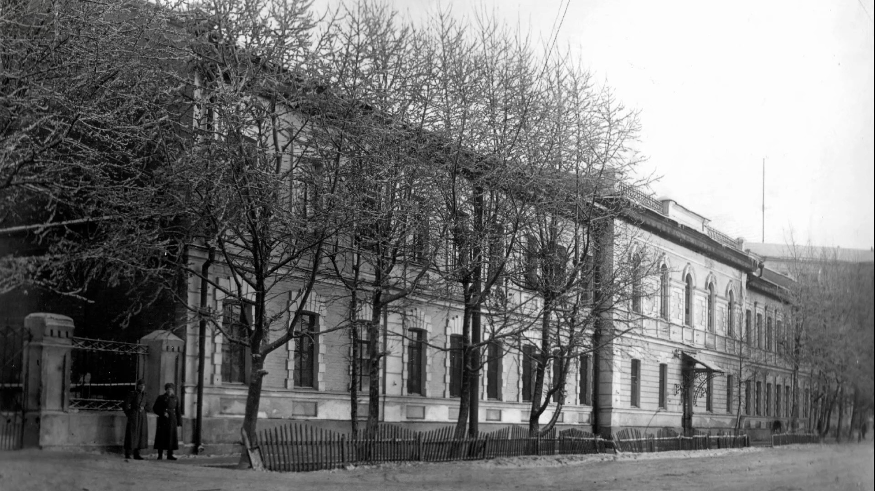
Здание отряда, 1961 г.
В последующие годы, вплоть до начала Великой отечественной войны, отряд ежегодно с апреля по октябрь выполнял топографические работы в восточной Сибири и на Дальнем Востоке.
1 сентября 1939 года нападением Германии на Польшу началась Вторая мировая война – война двух мировых военно-политических коалиций, ставшая крупнейшим вооружённым конфликтом в истории человечества.
Вторжение Германии в Польшу запустило в СССР необратимый процесс, ведущий к войне. 4 сентября в Советском Союзе началась частичная мобилизация. 11 сентября на базе Белорусского и Киевского военных округов были созданы два фронта - Белорусский и Украинский.
Война Германии с Польшей 1939 года была стремительной и продолжалась всего месяц. При этом основные силы поляков были разгромлены уже в первые две недели; далее речь шла лишь о ликвидации отдельных очагов сопротивления. Всем ведущим игрокам в геополитике было ясно: то, что случилось 1 сентября 1939 г.– событие уже не локального, а глобального значения. Вторжение германских войск в Польшу – «репетиция» будущего «блицкрига» в СССР.

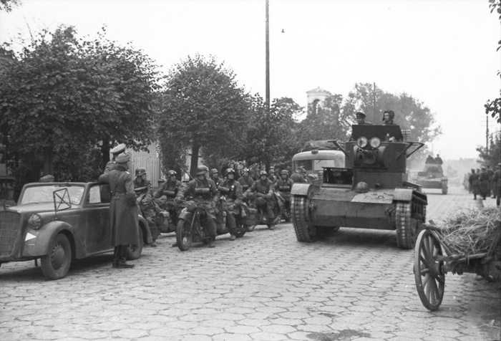
Танки Т-26 из состава 29-й танковой бригады РККА входят в Брест-Литовск. Слева — подразделение немецких мотоциклистов и офицеры вермахта

С 30 ноября 1939 года началась Советско-финская война (в Финляндии известна как Зимняя война). Накануне, 29 ноября 1939 г., посланнику Финляндии в Москве была вручена нота о разрыве дипломатических отношений СССР с Финляндией. 30 ноября в 8 часов утра войска Ленинградского фронта получили приказ перейти границу с Финляндией. В тот же день президент Финляндии Кюёсти Каллио объявил войну СССР.
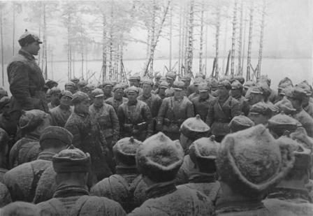 | 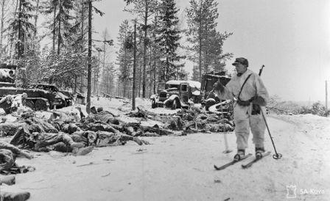
Митинг среди бойцов КА перед началом боевых действий | Финский егерь осматривает потери Красной Армии

Северный поход для СССР, несмотря на своё превосходство в количестве привлечённых войск и численное превосходство в военной технике, не оказался лёгкой прогулкой. Финны отчаянно сопротивлялись. Потребовалась перегруппировка войск и их увеличение. Разгром основной группировки финских войск поставил противника в тяжёлое положение. В этих условиях Финляндия обратилась к советскому правительству с просьбой о мире.
В ночь на 13 марта 1940 года в Москве был подписан мирный договор, по которому Финляндия уступила СССР около десятой части своей территории и обязалась не участвовать во враждебных СССР коалициях. 13 марта 1940 г. боевые действия прекратились.
А в это время топографический отряд, находясь в глубоком советском тылу, жил будничной армейской жизнью и со всей страной осуждал финских милитаристов.
С 2.11.1939 г. отряд получает наименование – 6-й топографический отряд. На 1 января 1940 г. в отряде состояло 82 человека личного состава.
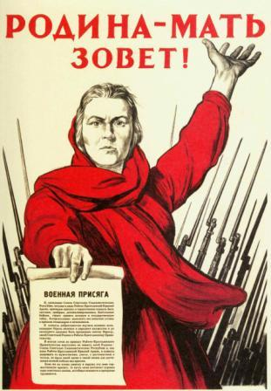 | 22 июня 1941 фашистская Германия напала на СССР, для страны началась Великая отечественная война. И оказалось, что Советский Союз оказался не готов к отражению агрессии. Натиск немецких войск был таким мощным и стремительным, что опрокинул все боевые порядки Красной Армии, нарушил связь и управление и глубоко вклинился на территорию нашей страны. Последствия для нас были катастрофичными.
Враг захватил огромные территории советской житницы на Украине, чьи излишки продуктов во многом служили источником продуктов питания для остальной части страны. На оккупированных территориях содержалось 60 % всего поголовья скота Советского Союза, 40 % всех зерновых площадей и 84 % производства сахара. Эти области также являлись основными центрами советского промышленного производства, в которых концентрировалось примерно две трети добычи угля, производства чугуна и алюминия. Значительная часть промышленности располагалась в богатом промышленном регионе на Донбассе. В оккупированной зоне проживало более 40 % населения Советского Союза и 32 % всех промышленных рабочих, многие из которых были потенциальными солдатами и тружениками, потерянными для советских военных усилий. И наконец, миллионы людей, оказавшиеся в оккупации, работали на германские вооруженные силы на Востоке, и более чем 2 млн. человек были сосланы на работы в Германию. За период между декабрем 1940 и декабрем 1942 годов протяженность доступных для Советского Союза железных дорог упала со 106 000 км до 63 000 км.
Условия работы советских рабочих и служащих были крайне суровы. Одним из первых законодательных актов военного времени было увеличение продолжительности рабочего дня на три часа; закон был принят в декабре 1941 года. Местные власти имели право призывать в трудовую армию, и с февраля 1942 года все мужчины от 16 до 55 лет и все женщины от 16 до 45 лет были обязаны служить в трудовой армии. Объем работ увеличивался, в то время как снабжение потребительских товаров и продуктов питание сокращалось.
Во время войны многие престарелые, больные или одинокие русские люди, число которых остается неизвестным и неустановленным, умерли от голода и недоедания, не имея возможности купить еду на обычном или черном рынке, где цены на продукты питания за период с 1940 по 1943 годы выросли в шестнадцать раз, а цена на хлеб – в 23 раза!
Тем не менее, в годы войны Советский Союз добился успеха, значительно превзойдя Германию по производству танков, орудий и самолетов уже в 1941 году, когда он терпел катастрофические поражения на всех фронтах. Способность выжать максимум из экономики в условиях войны и нехватки рабочей силы, работать на опережение противника, располагавшего обширными материальными и человеческими ресурсами, и производить необходимое количество новой техники и вооружений, служит ключевым объяснением конечной победы СССР в войне.
В г. Иркутске в годы войны на территории, где размещался топографический отряд, действовала Иркутская школа младших специалистов Военно-топографической службы (ВТС). Школа вела подготовку сержантов - младших геодезистов и топографов, а также чертежников-картографов и фотолаборантов со сроком обучения один год. За первый год войны школа выпустила 115 сержантов. В августе 1942 г. ее штатная численность, в связи с расформированием Харьковской школы, увеличилась со 120 до 200 курсантов. Была введена еще одна специализация – картоиздательская. Основная масса сержантов, выпущенных школой в первый период войны, была направлена во фронтовые части ВТС, остальные – в части и подразделения артиллерийской инструментальной разведки. Иркутская школа младших специалистов в ноябре 1944 г. была передислоцирована в Харьков. Выпуск курсантов на новом месте состоялся после окончания войны.
Топографический отряд в августе 1941 г. перешёл на штат военного времени и весь личный состав с ноября 1941 года сведён в один батальон в составе двух рот, одного автомобильного взвода и одного комендантско-хозяйственного взвода.
На 1 октября 1941 г. в отряде состояло 509 человек личного состава (это наивысший показатель количественного состава военнослужащих за всю историю отряда).
С апреля 1941г. по 25 июля 1945г. отряд выполнял топогеодезические работы на территории Монголии. Находясь в Монголии отрядом выполнены объёмы работы: покрыто съёмкой масштаба 1:100 000 - 195 440 км² масштаба 1:50 000 - 11 905 км², всего (210 трапеций), произведена рекогносцировка карты масштаба 1:100 000 - 1 162 км².
С 1 января 1942 г. в отряд на замену гужевому транспорту поступили автомобили – сразу 56 единиц. А с 17 марта 1943 г. солдаты и офицеры отряда перешли на новую форму одежды с ношением погон. Ранее весь личный состав топографической службы носил эмблемы технических войск, но благодаря усилиям начальника военно-топографической службы Красной Армии (КА) генерал-лейтенанта М. К. Кудрявцева у топографической службы появилась своя эмблема!
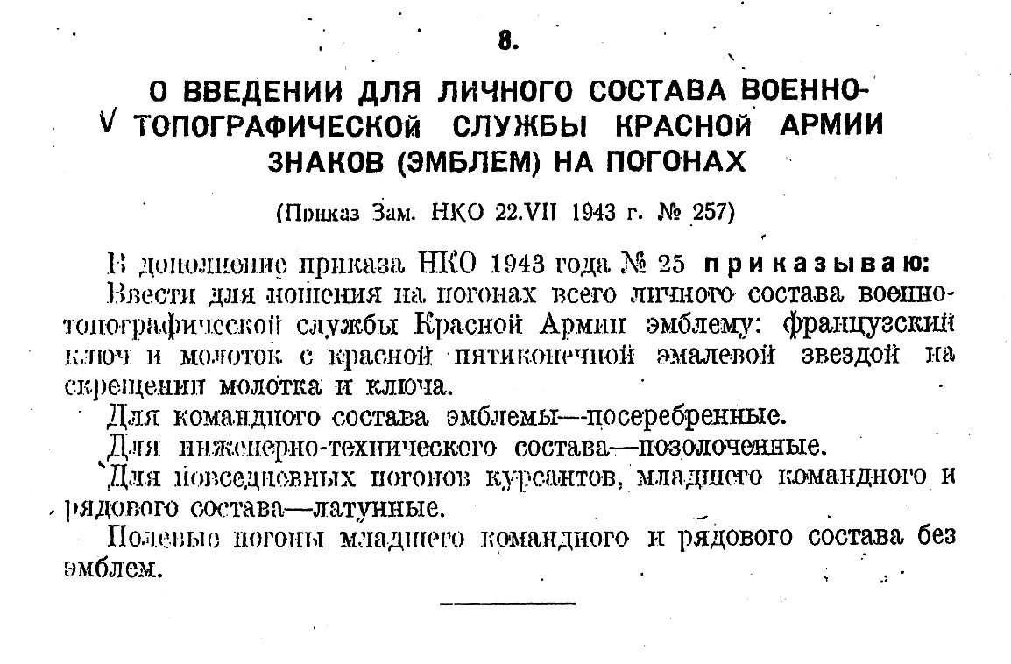  Дополнение к приказу Народного комиссара обороны о введении эмблем для ВТС КА | 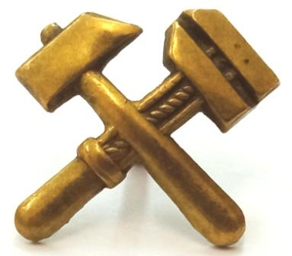
 | Старая эмблема
 | 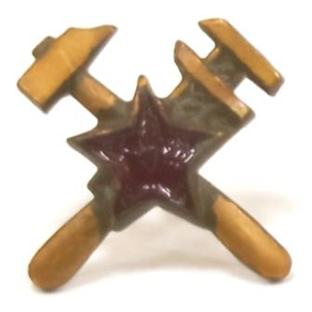
 | Новая эмблема

28 ноября 1944 г. от имени Президиума Верховного Совета СССР отряду вручено Красное Знамя и грамота Президиума Верховного Совета СССР от 24 мая 1944 г.

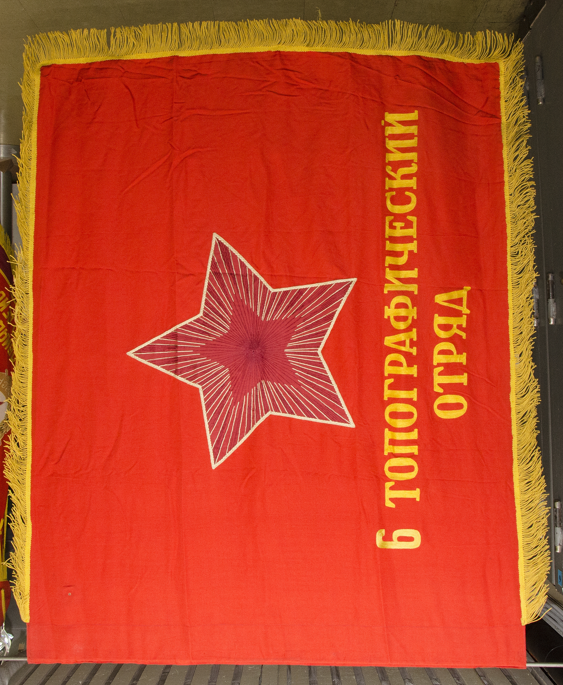
Лицевая сторона знамени

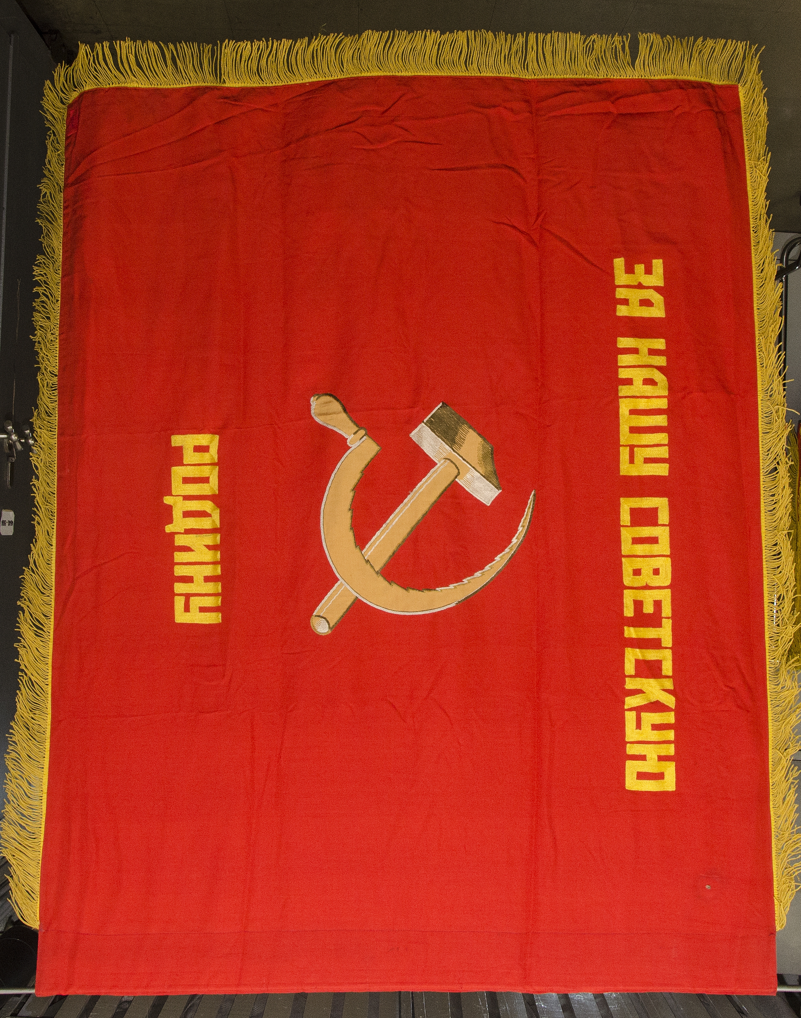
Обратная сторона знамени
Для справки: на основании директивы штаба ЗабВО № 21/0787 от 13 мая 1963 г. Красное Знамя отряда с орденом Красной Звезды было передано в штаб Забайкальского военного округа для дальнейшей сдачи на хранение в Центральный музей Советской Армии. В настоящее время знамя 6-го топографического отряда находится в федеральном государственном бюджетном учреждении культуры и искусства «Центральный музей Вооружённых Сил Российской Федерации» Министерства обороны Российской Федерации.
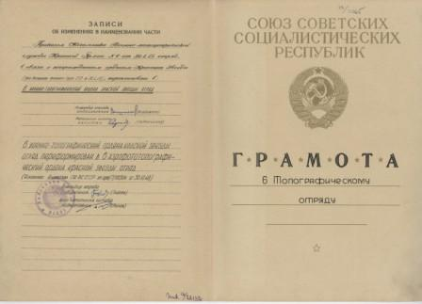 | 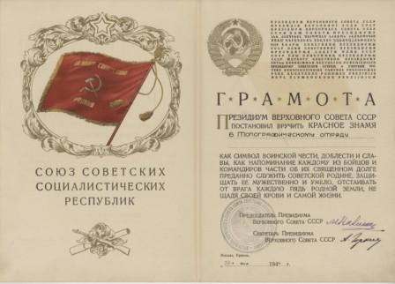
Грамота Президиума Верховного Совета СССР

Указом Президиума Верховного Совета СССР от 20.04.1945 6-й Военно-топографический отряд награждён орденом Красной Звезды «за образцовое выполнение заданий Правительства в области изготовления и обеспечения Красной Армии топографическими картами».
Приказом Начальника Военно-топографической службы Красной Армии № 6 от 30 апреля 1945 г. отряд в соответствии с указом Президиума Верховного Совета СССР от 20.4.1945 г. переименован в 6-й Военно-топографический Ордена Красной Звезды отряд.

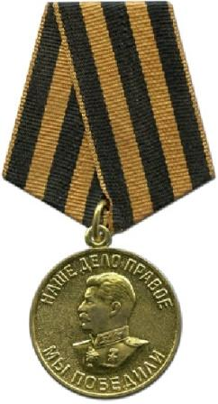 |  | 8 мая 1945 года с представителями поверженной Германии подписан Пакт о безоговорочной капитуляции, а 9 мая объявлено Днём Победы! Весь личный состав отряда, всего 329 человек, награждён медалью «За победу над Германией».
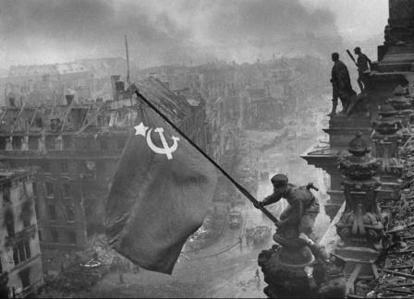 | 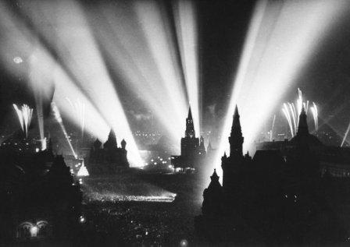
Знамя Победы над Рейхстагом | Москва празднует День Победы 9 мая 1945 г.
Но война для Советского Союза ещё не закончилась. СССР, верный своему союзническому долгу, должен был ещё сокрушить милитаристскую Японию. Стратегической целью советской операции был разгром Квантунской армии в Северо-Восточном Китае и Корее, на Южном Сахалине и Курильских островах. Перед началом войны на Дальнем Востоке были развёрнуты три фронта — Забайкальский, 1-й и 2-й Дальневосточные. Чтобы нанести врагу сокрушающий удар и не затягивать ход боевых действий Ставка Верховного Главнокомандования перебросила на Дальний Восток часть сил, которые освободились в Европе. Войска перебрасывали на расстояние 9-11 тыс. километров, что было сопряжено с большими сложностями. Только в течение мая — июля 1945 г. на Дальний Восток и в Забайкалье прибыло с запада 136 тыс. вагонов с войсками и грузами.
В апреле 1945 года 6-й военно-топографический ордена Красной Звезды отряд выполнял плановые топографические работы в МНР. Приказом начальника Военно-топографической службы Забайкальского фронта № 049 от 8 августа 1945 г. отряд был передан в распоряжение начальника штаба 39-й общевойсковой армии для топографического обеспечения боевых действий войск в войне с Японией.

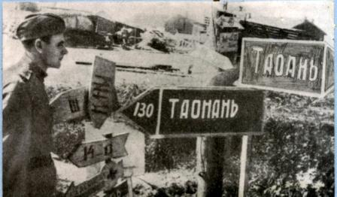 | 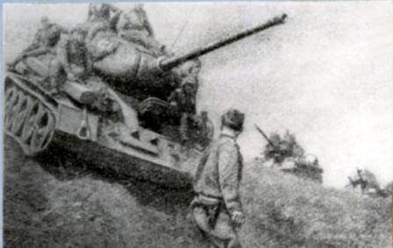 | 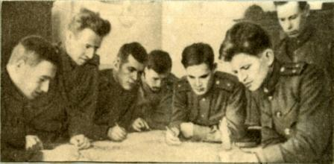
На фронтовом перекрёстке | Колонновожатый на марше | Изготовление рельефной карты на Солуньское направление
Находясь в боевых порядках 39-й армии, отрядом выполнены работы: составлена рельефная карта на полосу армии (Солуньское направление - 11 трапеций масштаба 1:100 000); засечка ориентиров на вражеской территории и сгущение аналитической сети на линии государственной границы для нужд артиллерии; выделено 15 офицеров-топографов для работы в качестве колонновожатых, которые прошли с полками армии до г. Порт-Артур (Люйшунь), проделав пешком путь до 900 км.; подготовлена памятка «Как ориентироваться в пустынных районах»; выполнена маршрутная съёмка полосы наступления армии.
Два отделения были выделены в 5-й Гвардейский и 113-й стрелковые корпуса для обеспечения стрельбы артиллерии. 9 августа, с началом Хингано-Мукденской операции, отряд в составе первого эшелона 39-й армии перешёл монгольско-маньчжурскую границу, а 12 августа форсировал р. Урлэнгуй. 15 августа, преодолев хребет Большой Хинган, отряд прибыл в г. Ванемяо. Попутно была выполнена маршрутная съёмка.
Приказом Верховного Главнокомандующего Вооружёнными Силами СССР Генералиссимусом Советского Союза товарищем И.В.Сталиным от 23 августа 1945 г. № 372 личному составу 6-го военно-топографического ордена Красной Звезды отряда за отличные боевые действия в боях с японскими захватчиками на Дальнем Востоке объявлена благодарность. | 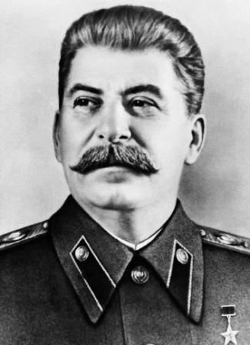
Верховный Главнокомандующий Вооружёнными Силами СССР Генералиссимус Советского Союза
И. В. Сталин

Самая кровопролитная в истории человечества война закончилась 2 сентября 1945 года. Приказом войскам все части и соединения были возвращены по местам прежней дислокации, и 6-й топографический отряд с 10 сентября 1946 г. вернулся на зимние квартиры в г. Иркутск, улица 5-й Армии, дом 65.

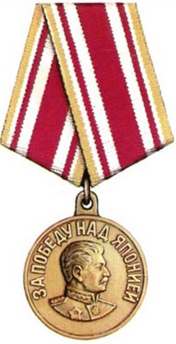 | Весь личный состав отряда, всего 334 человека, награждён медалью «За победу над Японией».  В 1945 году проведена демобилизация 227 человек рядового и сержантского состава.
Президиум Верховного Совета СССР высоко оценил вклад личного состава отряда в общую победу. За годы войны были награждены:
Орденом Ленина | Орденом Красного Знамени | Орденом Красной Звезды | Орденом Знак Почёта | Орденом Отечественной войны |  |  | Медалью «За боевые заслуги» | Медалью «За оборону Москвы»
 |  |  |  | I степени |  | II степени | Медалью «За боевые заслуги» | Медалью «За оборону Москвы»
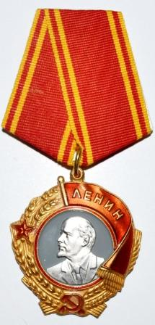 | 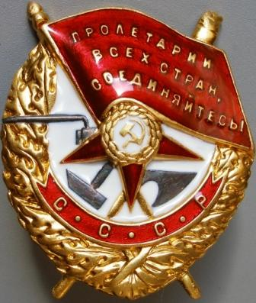 | 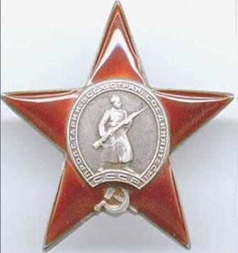 | 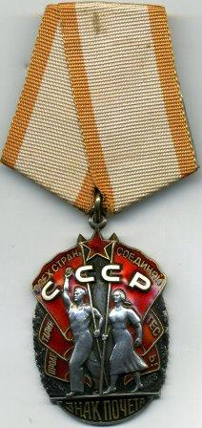 | 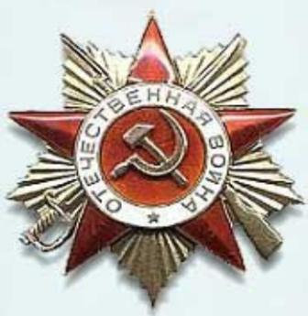 | 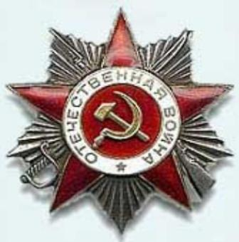 |  | 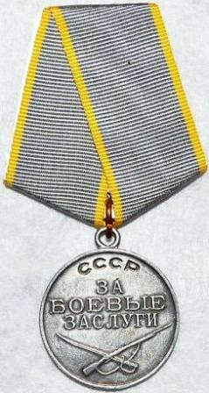 | 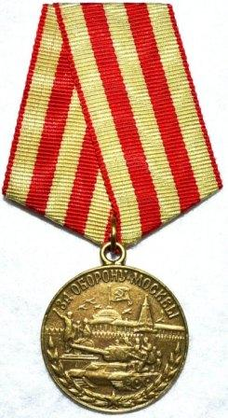
1 чел. | 1 чел. | 31 чел. | 2 чел. | 1 чел. | 6 чел. |  | 50 чел. | 2 чел.
В годы войны 6-м топографическим отрядом командовал подполковник Владимир Александрович Вишняков. Этот офицер был в самый трудный и опасный период жизни отряда. Вот его биография.
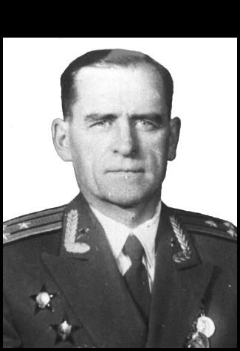 | Владимир Александрович родился 15 августа 1910 года в городе Рига.  Окончил 4 класса в 1923 году, а затем профтехшколу в Уфе в 1927 году, работал десятником в отделе строительства Горздравотдела, с января 1928 года столяром спирто-водочного завода.  27.09.1928 года В.А. Вишняков поступил в Ленинградскую Военно-топографическую школу, обучение в которой закончил в ноябре 1931 года.
9.11.1931 года лейтенант В.А. Вишняков был назначен топографом 1-го разряда Ленинградского военно-топографического училища и одновременно курсовым командиром. С мая по сентябрь 1933 года и в 1934 году прикомандировывался к отделу боевой подготовки ЛенВО. С 22.11.1937 года командир взвода Военно-топографической школы РККА 26.02.1938 года – старшим топографом там же. Звание старшего лейтенанта ему присвоили 13.01.1936 года.
1.08.1938 года старший лейтенант Вишняков В.А. становится слушателем Военно-инженерной академии. Капитаном он стал 28.02.1939 года, а майором - 26.01.1942 года.. С началом Великой Отечественной войны учёба его в академии была прервана и 3.08.1941 года он был назначен начальником отделения в только что заново укомплектованный 31-й Топографический отряд Западного фронта, которому в сложной боевой обстановке пришлось обеспечивать войска фронта в топогеодезическом отношении в районах Духовщины, Ярцева, Ельни, Дорогобужа и Вязьмы.
22.05.1942 года начальник топографического отделения 31-го МТО майор В.А. Вишняков был награждён орденом Красная Звезда. В наградном листе от 26.04.1942 года при представлении его к награждению орденом Красной Звезды начальник отдела ВТС штаба Западного фронта полковник В.А. Васильев писал: «С ноября 1941 года, после выполнения задания по подготовке тылового рубежа, был со своим подразделением направлен в распоряжение начальника артиллерии 49-й Армии. С момента обороны в районе Серпухов, Таруса, Кашира и при последующем наступлении вся артиллерия 49-й А обеспечивалась своевременно и полностью исходными геодезическими данными. Работа велась всё время под огнём противника в условиях уничтоженной государственной опорной сети. Майор тов. Вишняков, осуществляя руководство своим подразделением, показал личную отвагу и бесстрашие, хорошие организаторские способности. В результате этих работ во всех положениях боя артиллерийские позиции были точно привязаны по координатам, и по отзывам штаба артиллерии 49-й А повысилась точность артстрельбы, сокращён расход на пристрелку, вырос момент внезапности огня».
16.04.1942 года майора Вишнякова В.А. переведён в 16-й Топографический отряд 3-го Белорусского фронта (затем Западного фронта) на должность начальника штаба, 13.08 этого же года его назначают заместителем командира отряда. В этой должности он пробыл до апреля 1943 года, приобретя богатый боевой опыт организации выполнения топогеодезических работ. 28.11.1942 года ему присваиваю звание подполковника.
14.04.1943 года подполковник Вишняков В.А. получает назначение на должность командира 6-го топографического отряда. В это время отряд с 1941 года по 1945 год выполнял задания на территории Монголии, Маньчжурии и Северного Китая в сложных географических условиях, за что командир отряда подполковник В.А. Вишняков 9.09.1945 года был награждён орденом Отечественной войны 2-й степени. В наградном листе от 1.09.1945 года начальник топографического отдела штаба Забайкальского фронта полковник М.С Мондрус писал: «Руководимый подполковником Вишняковым отряд является одним из лучших отрядов из топографических частей фронта. Из года в год отряд перевыполняет свои задания по съёмке с хорошим и отличным качеством. В период подготовки операции против японских захватчиков отряд в сжатые сроки и без потерь передислоцировался из района работ в Тамцак-Булак на расстояние 1200 км. За обеспечение Забайкальского фронта доброкачественной картой и проявленную самоотверженность при обеспечении боевых действий войск фронта достоин награждения орденом Отечественной войны 2-й степени».
30.04.1946 года подполковник В.А. Вишняков вновь становится слушателем Военно-инженерной академии, которую окончил с Золотой медалью в феврале 1949 года и был назначен старшим офицером 7-го отдела Военно-топографического управления ГШ. Полковником Вишняков В.А. стал 16.05.1949 года.
19 июля 1949 года полковник Вишняков назначается начальником 7-го отдела, 19.01.1952 года – начальником 2-го отделения 4-го отдела, 17.07.1954 года – начальником отделения топографической подготовки войск и специалистов ВТС, а 3.05.1962 года – начальником отделения боевой подготовки Управления, прослужив в целом в Управлении более 20 лет.
Активный участник Великой Отечественной войны и войны с Японией полковник В.А. Вишняков прошёл сложный 40-летний служебный путь и на всех занимаемых им должностях был в высшей степени достойным представителем Военно-топографической службы, профессионалом высокого уровня, умелым и опытнейшим командиром и начальником, мудрым, честным и добропорядочным человеком. Он заслуженно пользовался авторитетом и уважением в ВТУ ГШ и в частях ВТС.
19.07.1969 года полковник В.А. Вишняков был уволен с действительной военной службы в запас (по болезни).
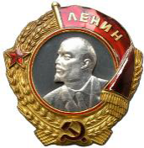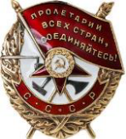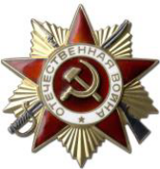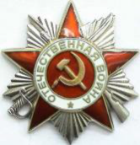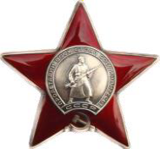
Родина высоко оценила заслуги полковника В. А. Вишнякова, наградив его орденами: Ленина (11.1953), Красного Знамени (06.1949), тремя орденами Красной Звезды (22.05.1942, 3.11.1944 и 02.1968), Отечественной войны 1-й (1.09.1946) и 2-й (9.09.1945) степени, а также медалями «За победу над Германией в Великой Отечественной войне 1941-1945 гг.» (8.3.1946), «За победу над Японией», «За оборону Москвы» (1.05.1944), и многими другими медалями СССР. Владимир Александрович Вишняков умер 1 января 1985 года в г. Москва.
Вернёмся к рассказу о топографическом отряде. В 1945 году через автоуправление округа в отряд поступила трофейная легковая автомашина «Фиат», которая долго использовалась в отряде для решения служебных задач. | 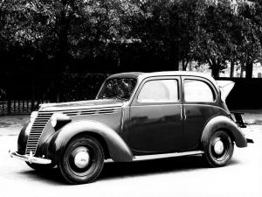
В 1946-1947 гг. отряд выполнял полевые топографические работы в МНР (нагорье Восточных Саян). В этот период мензульной съёмкой масштаба 1:100 000 покрыта площадь 27 512 км², аэрофототопографической съёмкой масштаба 1:100 000 покрыта площадь 50 064 км². В выполнении работ участвовали: офицерский состав - 59 чел., сержанты - 62 чел., солдаты - 253 чел. и 3 вольнонаёмных.
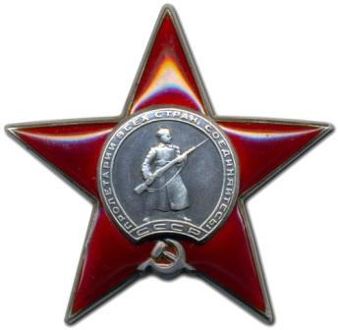 | 23 марта 1947 г. в отряд прибыл начальник штаба округа генерал-лейтенант А. Д. Пулко-Дмитриев, который от имени Президиума Верховного Совета СССР и по поручению Командующего Восточно-Сибирского Военного округа, вручил отряду орден «Красная Звезда» за №2687716 и грамоту Президиума Верховного Совета СССР.

Ежегодно, в зимний и летний периоды обучения в отряде проводилась учебно-боевая и политическая подготовка. Так, например, в 1947 году учебно-боевая и политическая подготовка сержантского и солдатского состава проводилась в соответствии с программой, составленной на основе задач, вытекающих из приказа Министра Вооружённых Сил тов. И. В. Сталина, приказа Главнокомандующего сухопутными войсками и приказа начальника топографической службы ВС и включала дисциплины: политическая подготовка, топография, строевая подготовка, огневая подготовка, физическая подготовка, тактическая подготовка, санитарная подготовка, уставы, сапёрная подготовка, противохимическая подготовка, ветеринарная подготовка, техническая подготовка, эксплуатация и парковая служба (всего 13 дисциплин!).
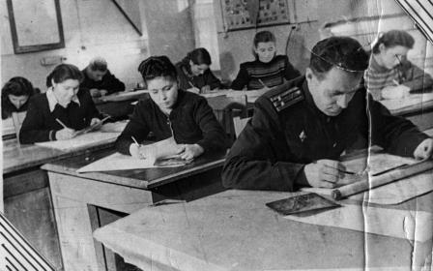 | Работа с аэроснимками
В 1948 году отряд выполнял топографические работы в Туве, Бурятии и МНР. Это был последний полевой сезон. Всего за время выполнения полевых работ (15 лет) отряд покрыл съёмкой 600 000 км², что сопоставимо с площадью бывшей Украинской ССР.
С ноября 1948 г. 6-й Военно - топографический ордена Красной Звезды отряд переформирован в 6-й Аэрофототопографический ордена Красной Звезды отряд (АФТО, войсковая часть 34633) и впредь содержится по штату с личным составом: офицеров - 55 человек; сержантов - 51 человек; (из них 14 человек сверхсрочной службы); рядовых - 89 человек; вольнонаёмных - 64 человека.
Вызывает интерес автомобильный парк отряда в 1948 году. Помимо упомянутого Фиата, здесь были и другие, как бы сейчас сказали «иномарки»: Студебеккер – 2 шт.; Форд-6 – 4 шт., Вилисс - 1 шт., Пикап - 1 шт., а также 18 грузовиков советского производства.
С 1949 года отряд по-прежнему дислоцируется на ул. 5-й Армии, но выполняет работы только в стационарных условиях.
С 1949 по 1960 годы отряд составляет карты на территорию Тувинской автономной области, на район побережья Японского моря, Забайкалья, Красноярского края, Корякского и Чукотского национальных Округов, Чукотку, Дальневосточный край, о. Сахалин, оз. Балхаш, Иран, МНР, Китай, Албанию, Румынию и города СССР.
В 1955 г. из штата исключили роту топографического обеспечения и всех солдат и сержантов - специалистов.
Жизнь в отряде не ограничивалась только производственной работой. Активно действовало общество охотников, летом организовывались выезды за ягодами, кедровой шишкой, зимой - на рыбалку. Офицеры и служащие охотно занимались спортом. В 1957 году в отряде проводились лично-командные соревнования на первенство отряда по волейболу, городкам, настольному теннису и лёгкой атлетике.

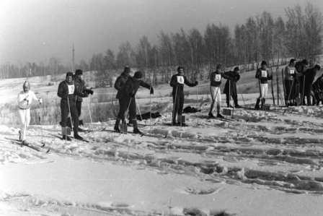 | 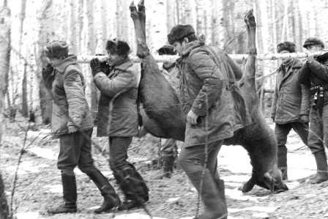
Лыжная гонка | Коллектив военных охотников с законной добычей
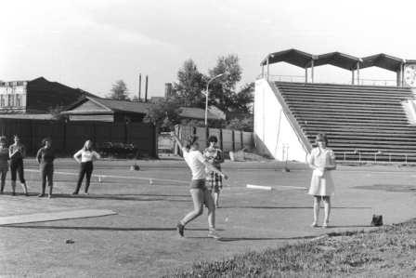 | 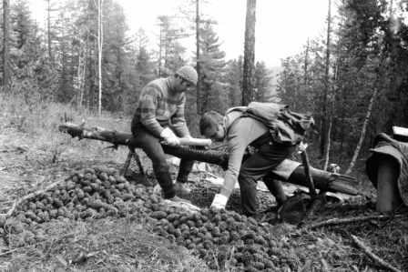
Сдача норм ГТО на стадионе «Труд» | Заготовка кедрового ореха

В 1960 г. из штата отряда исключены последние должности рядового и сержантского состава. С этого времени солдат и сержантов в штате отряда не стало. По состоянию на 31 декабря 1960 г. в отряде по списку числилось: 50 офицеров и 212 рабочих и служащих.
В следующем, 1961 году, в стране произошли события мирового масштаба.
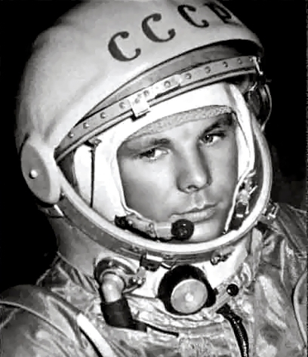 | 12 апреля 1961 года был осуществлён первый полёт человека в космос.  На космическом корабле Восток-1 старший лейтенант Ю. А. Гагарин один раз облетел вокруг Земли, кругосветное космическое путешествие продлилось 108 минут.  А 30 октября 1961 года в Советском Союзе на Новой Земле была испытана самая мощная в мире водородная бомба с тротиловым эквивалентом 50 млн. т. Взрывная волна оказалась столь сильной, что выбила стёкла в посёлке Диксон, расположенном в 800 км от Новой Земли.
Обладание термоядерным оружием сказалось на командирской подготовке отряда.
В 1965 году появилась новая дисциплина командирской подготовки: основы ядерной физики, боевые свойства ядерного оружия и способы защиты от него, которая впоследствии была переименована в «Оружие массового поражения» |  | 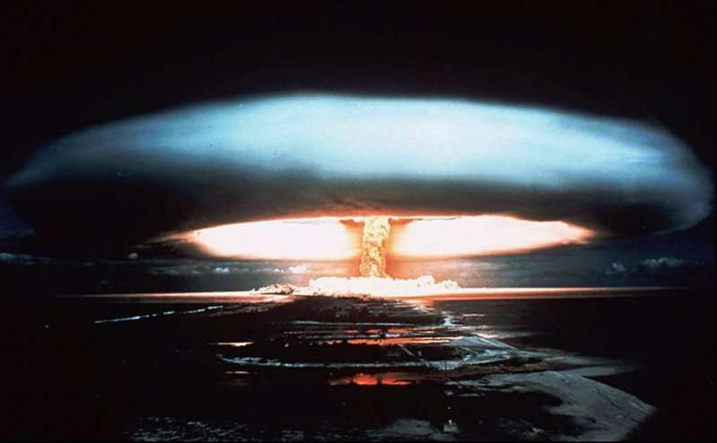
А в октябре 1962 года сложилась катастрофическая международная конфликтная ситуация, получившая название «Карибский кризис». События развивалась так. Советское правительство, в связи с непрекращающимся военным, дипломатическим и экономическим давлением США на Кубу, по просьбе руководства Кубы, разместило на острове советские ракеты среднего радиуса действия. 14 октября 1962 г. самолёты разведки ВВС США обнаружили на «острове Свободы» советские ракеты, представлявшие реальную угрозу безопасности США. Американский президент Джон Ф. Кеннеди потребовал от советского правительства вывода ракет. Эти события могли поставить мир на грань ракетно-ядерной войны. Человечество в полной мере ощутило реальность апокалипсиса. (При этом, к маю 1962 г. США имели значительное превосходство над Советским Союзом в средствах доставки и 17-кратный перевес по ядерным боеприпасам.) План, задуманный Хрущёвым, не был доведён до конца, однако удалось добиться от руководства США гарантии ненападения на Кубу. Также было положено начало разрядки международной напряжённости.
Эти несколько дней АФТО, как и все Вооружённые Силы Советского Союза, провели в полной боевой готовности. Напряжение спало только после встречи руководителей двух противоборствующих сторон, и жизнь страны вернулась в прежнее русло.

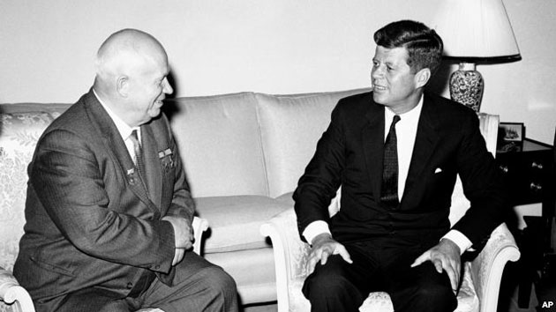 | Первый секретарь ЦК КПСС Н. С. Хрущёв и президент США Джон Ф. Кеннеди
В период с 1961 по 1979 гг. в штате отряда состояло от 41 до 54 офицеров, рабочих и служащих от 212 до 370 человек. В период с 1961 по 1979 гг. основной вид деятельности отряда – составление фотопланов, составление (исправление) оригиналов топографических карт и планов городов.
В декабре 1965 г. 6-му аэрофототопографическому отряду присвоено почётное звание «Коллектив Коммунистического Труда». Это звание трудовой коллектив отряда многократно подтверждал и в другие годы, вплоть до 1989 года, когда это звание в стране было отменено.
В 1967 году, в канун 50-летия Великого Октября, аэрофототопографический отряд за достижение наиболее высоких результатов в социалистическом соревновании был награждён Памятным знаменем ЦК КПСС, Президиума Верховного Совета СССР, Совета министров СССР и ВЦСПС.
С 1969 г. по 1971 г. отряд так же носил почётное звание «Ударник Коммунистического Труда».
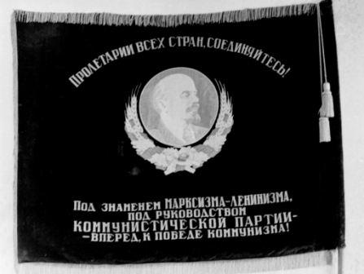 | Почётное знамя

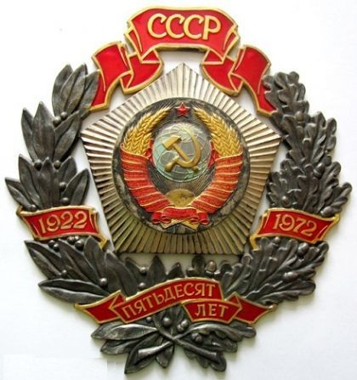 | Постановлением ЦК КПСС, Президиума Верховного Совета СССР, Совета Министров СССР № 845-285 от 13.12.1972 г. за высокие показатели в ознаменование пятидесятилетия образования СССР отряд был награждён «Юбилейным Почётным Знаком».

Продолжим рассказ про 6-й АФТО. По состоянию на 1973 г. отряд насчитывал: 54 офицера и 336 рабочих и служащих.
В связи с освоением космоса и появлением ракетных войск стратегического назначения (РВСН) перед топографической службой ВС СССР встало много новых сложнейших задач. Эти задачи к 1975 г. в основном были решены: промышленностью впервые были созданы два космических топогеодезических комплекса, благодаря которым появилась Глобальная космическая геодезическая сеть, была повышена точность значений параметров Земли и ее гравитационного поля; создана исходная астрономо-геодезическая основа в позиционных районах РВСН; впервые по космическим снимкам началось создание топографических карт масштабов 1: 100 000 и 1: 200 000 в единой системе координат на территории вероятного противника. Для решения задачи по созданию карт масштаба 1: 50 000 на любые территории в начале 70-х годов были введены космические топогеодезические комплексы второго поколения «Гео-Ик» и «Комета». Наличие на космической орбите топогеодезических комплексов позволило отряду приступить к созданию топографических карт по космическим снимкам. Теперь карты составлялись на территорию США, Японии, Тайваня, Вьетнама, Лаоса, Южной Кореи, КНДР и Таиланда.
Наш отряд, как и другие стационарные отряды Военно-топографической службы, в течение нескольких лет занимался созданием и обновлением топографических карт на территорию ДРА.

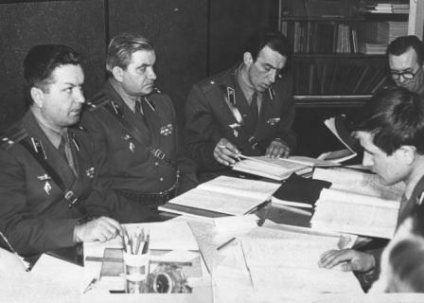 | Семинар по командирской подготовке, 1980 г.
Но на этом развитие Военно-топографической службы СА не остановилось. В 80-х годах было принято Постановление Центрального Комитета КПСС и Президиума Верховного Совета СССР о развитии производственной базы Военно-топографической Службы Вооружённых Сил СССР. Данным Постановлением предусматривалось создание на базе войсковой части 34633 (г. Иркутск) современного центра геопространственной информации с использованием материалов космического зондирования Земли. Планировалось возвести целый военный городок на ул. Красноказачьей, где разместились бы 6 - й АФТО и 475 Военно-картографическая фабрика, а также построить пятиэтажный производственный корпус по ул. Гашека, возвести жилые дома и социальные объекты.

Посещение отряда командующим войсками Дальнего Востока генералом армии И.М. Третьяком летом 1985 г.  Встречает командующего командир части полковник. Сорокин О. К.. | 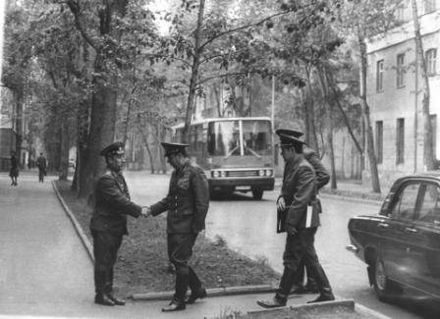

Ход строительства находился под постоянным контролем командующего войсками Дальнего Востока генерала армии И. М. Третьяка (был в отряде с инспекционной проверкой в 1985 году) и начальника военно-топографического управления ГШ ВС СССР генералом-полковником Бызовым Б. Е. (посещал отряд в 1985 и 1988 гг.).
Прежде чем приступить к строительству производственного корпуса необходимо было снести несколько старых зданий, в том числе и общежитие части, располагавшееся по адресу ул. Гашека д. 3. (Сейчас на этом месте центральный вход в отряд). Это было деревянное двухэтажное строение, в котором проживали офицеры части, а так же гражданский персонал – служащие части.
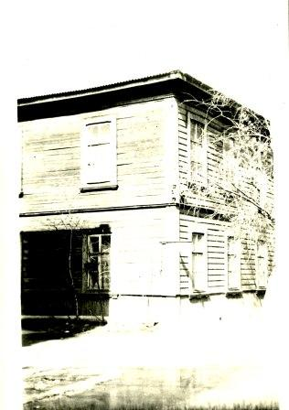 | 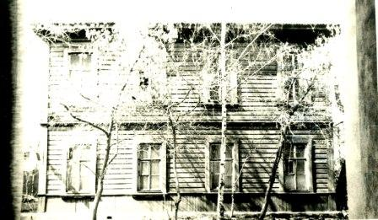
Деревянный дом по ул. Гашека,3
Снос здания произошёл в зиму 1983-1984 гг. Благодаря этому обстоятельству многие проживавшие по данному адресу получили благоустроенное жильё.

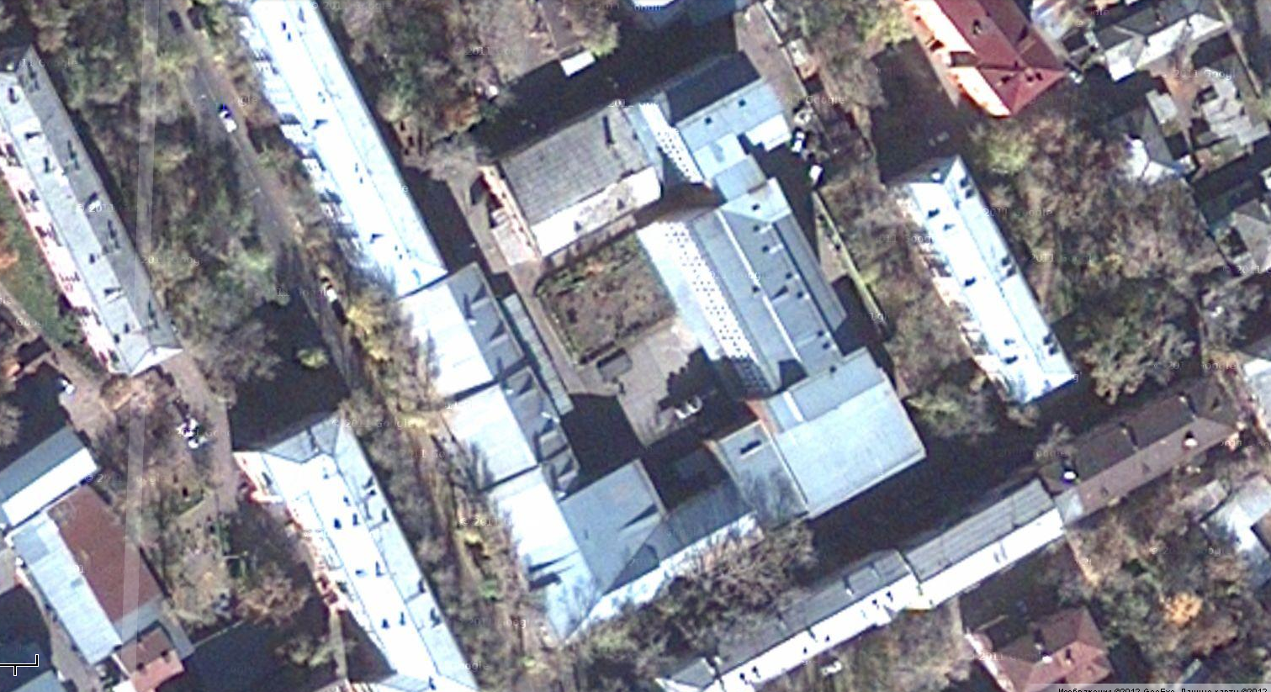
Вид военного городка со спутника
В ходе реализации задач по развитию производственной базы Военно-топографической Службы были выполнены:
- строительство производственных зданий в Кировском и Куйбышевском районах г. Иркутска;
- строительство блок-секции жилого дома, ул. Трилиссера, 122;
- строительство блок-секции жилого дома, ул. Трилиссера, 112;
- строительство общежития коечного типа на 216 мест для военно-служащих и служащих СА, ул. Трилиссера, 112;
- строительство детского сада №54 на 320 мест, ул. Красных Мадъяр, 70;
- переселение граждан, проживавших в домах на участке, отведённом под строительство производственных зданий в Куйбышевском районе;
- переселение граждан, проживавших в доме на участке, отведённом под строительство производственных зданий в Кировском районе.

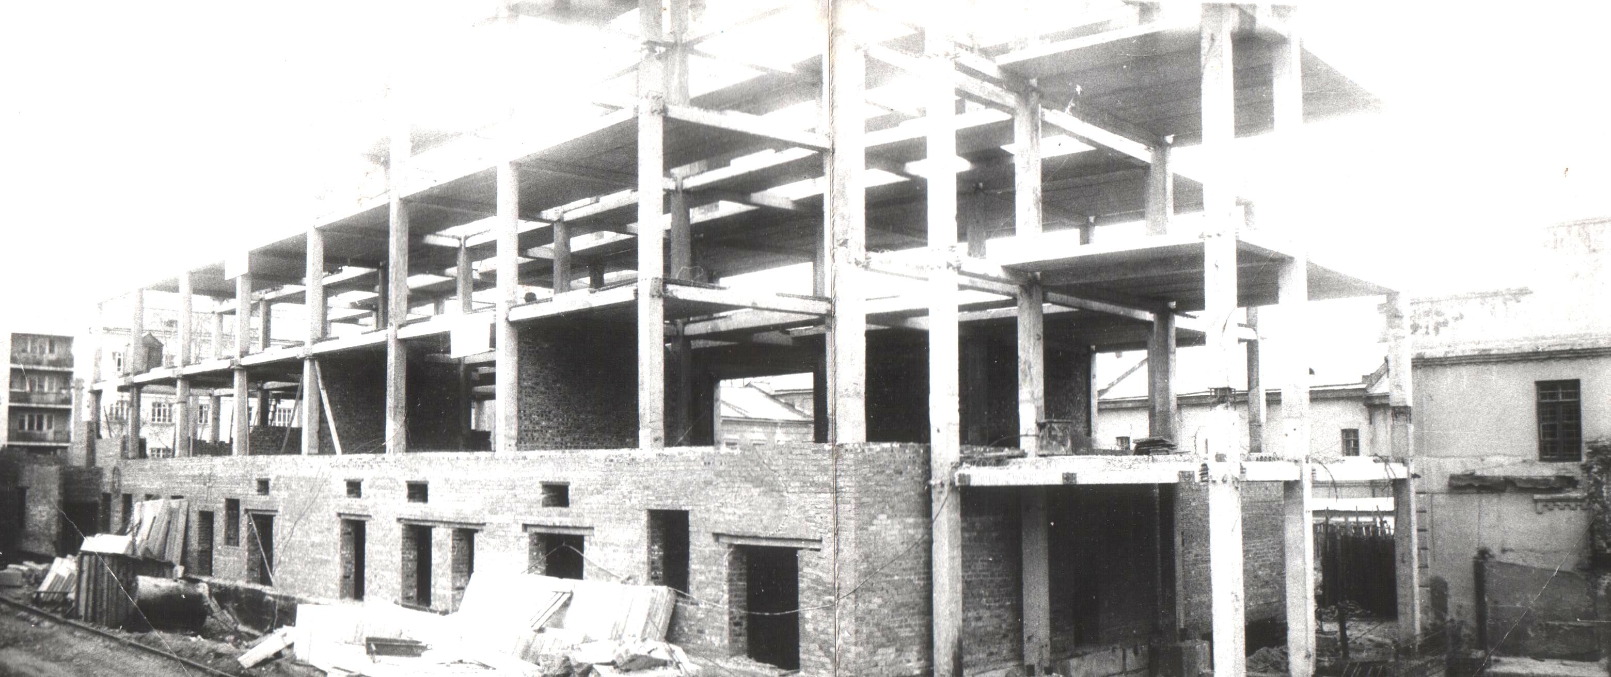 | 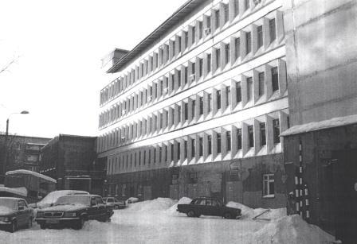
Производственный корпус №4 на этапе строительства и сейчас

Так же, при вводе в эксплуатацию производственных зданий, были созданы около тысячи рабочих мест для жителей г. Иркутска, что позволило ослабить социальную напряжённость, существовавшую в 90-е годы.
Начиная с 1990-х г. происходит значительный количественный рост числа военнослужащих. На 31 декабря 1991 г. по списку уже числится: 142 офицера, 3 прапорщика и 441 рабочих и служащих. Отряд становится одним из самых многочисленных подразделений топографической службы. Районы работ отряда: Афганистан, Ближний Восток, МНР, Франция, ФРГ, Япония, Австрия, Корея, США и внутренние районы страны.
В начале 1990-х годов произошли важнейшие события в жизни страны:
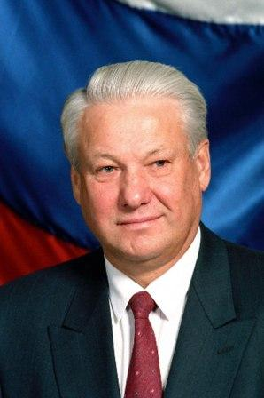 | В марте 1991 года в Российской Федерации, входившей тогда в состав СССР, был проведен всенародный референдум, в результате которого в республике появился институт президентства. 12 июня 1991 года республика получила первого президента, которым стал Б.Н. Ельцин.
8 декабря 1991 года президенты России, Украины и Председатель Верховного Совета Белоруссии объявили о прекращении существования СССР, было подписано Беловежское соглашение о создании Содружества независимых государств (СНГ). Над Кремлём произошла символическая смена флага СССР на российский триколор. В тот же день Верховный Совет РСФСР принял Закон об изменении наименования государства: РСФСР была переименована в Российскую Федерацию (Россию).
2 января 1992 года с либерализации цен в стране началась радикальная экономическая реформа. Уже в первые месяцы года рынок стал наполняться потребительскими товарами (преимущественно импортными), но при гиперинфляции уровень жизни резко обвалился. Зарплаты не выплачивались и некоторые предприятия перешли на бартер. Цены взлетели в несколько раз. Своего пика гиперинфляция достигла осенью 1992 года, когда розничные цены на продукты питания и сигареты увеличивались каждый день.
16 марта 1992 г. Указом президента Российской Федерации на базе бывших структур Вооружённых Сил СССР, расположенных на территории России было образовано Министерство обороны Российской Федерации.
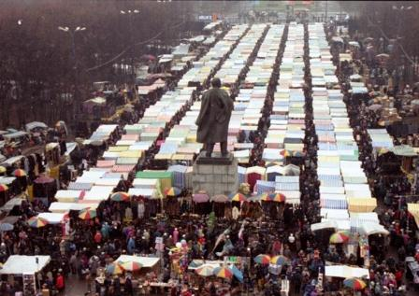 | В результате распада СССР произошло разрушение многих существовавших производственных цепочек, что стало серьёзным ударом по экономике России. Экономика погрузилась в глубокую депрессию. В стране начался резкий рост бедности и социального неравенства.
По оценкам Всемирного Банка, лишь 1,5 % населения России жили в бедности в 1988 году, однако уже в середине 1993 в бедности жили от 39 % до 49 % населения. |  | 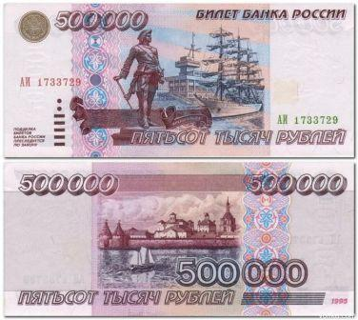
В 90-е годы проблемы, стоящие перед страной, самым негативным образом отразились на настроениях и деятельности коллективов производственных предприятий и войсковых частей. Значительно сократился объем выполняемых Топографической службой задач, почти полностью прекратилось финансирование ее деятельности. Участились случаи значительных нарушений и несоблюдения сроков выплат денежного довольствия военнослужащим и заработной платы служащим. Задержки достигали 6 месяцев. Началось массовое увольнение гражданского персонала. Офицеры и служащие отряда искали способы улучшить своё материальное положение и устраивались на дополнительную работу охранниками и грузчиками туда, где были «живые» деньги. Прекратилась выдача обмундирования и вещевого довольствия военнослужащим в отряде. На несколько лет остановилось продвижение в очереди на жильё.
Во второй половине 90-х годов наш топографический отряд получил опыт реального топогеодезического обеспечения боевых действий, в связи с чеченскими военными кампаниями 1994–1996 гг. и 1999–2001 гг. 30 декабря 1994 г. в связи с грубым нарушением Конституции Российской Федерации, отказом Д. Дудаева от разрешения кризиса мирными средствами, резким обострением криминогенной обстановки, нарушением прав и свобод граждан, захватом и удержанием заложников, ростом числа мирного населения, погибшего насильственной смертью, в соответствии со статьей 88 Конституции Российской Федерации был издан Указ Президента Российской Федерации «О мероприятиях по восстановлению конституционной законности и правопорядка на территории Чеченской Республики». Во исполнении этого Указа предусматривалось провести специальную операцию, которая вылилась во внутригосударственный конфликт с огромными человеческими жертвами с обеих сторон и тяжелыми экономическими потерями, породившими еще большие противоречия в стране, ее экономической и политической жизни. В ходе чеченской военной кампании вся Топографическая служба ВС РФ и наш отряд в оперативном порядке готовили топографические карты на район конфликта.
С 1996 г. в отряде началось создание электронных топографических карт.
В 2001г. в отряде числилось: офицеров - 146 (наивысший показатель офицерского состава отряда), прапорщиков - 7; рабочих и служащих – 481 человек.
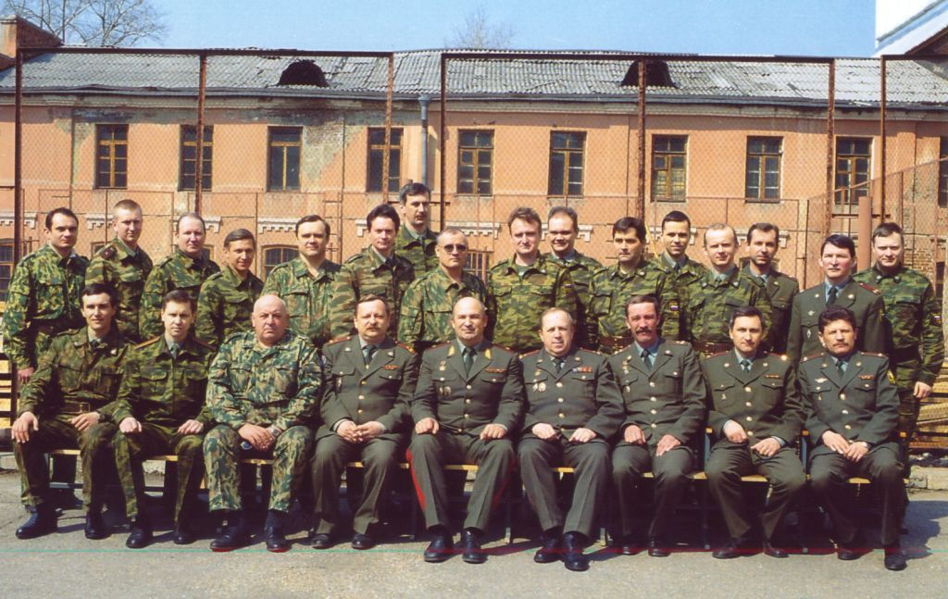
Начальник Военно-топографического управления Генерального штаба – начальник топографической службы ВС РФ генерал-майор В. Н. Филатов с офицерами отряда летом 2002 года
С 1.12.2012 г. войсковая часть 34633 была переформирована. Отряд стал называться – филиал №5 (Аэрофототопографический центр г. Иркутск) ФБУ «946 Главный центр геопространственной информации» Министерства обороны Российской Федерации. Наш отряд стал структурным подразделением войсковой части 43651 в составе Центрального военного округа.
На этом история топографического отряда не закончилась. Отряд хоть и стал называться филиалом, но продолжает выполнять свою основную задачу – создаёт топографические карты.

